Daniel Verdes Martínez

Programación Servicios y Procesos  2º DAM

PSP02P01 - SOCKETS

Contenido

Estructura 2

Server 3

HiloServidor 4

Run() 4

Mensaje “HOLA” 5

MENSAJE “TRANSFERIR” 6

MENSAJE “DESCONECTAR” 8

Cliente 9

MENSAJE “HOLA” 10

INSTRUCCIÓN 10

MENSAJE “TRANSFERIR” 11

enviarArchivo() 12

MENSAJE “DESCONECTAR” 14

Pruebas de funcionamiento 15

Transferir .txt 15

Transferir .pdf 17

Desconectar 20

# Estructura

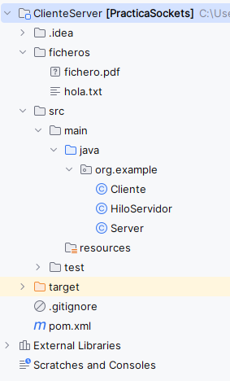

* **Cliente**: clase con el código de comunicación de la parte cliente. Se ha activado la ejecución paralela para poder conectar varios clientes al servidor de manera concurrente.
* **Server**: clase con el código de comunicación de la parte servidor. Crea objetos HiloServidor por cada Cliente conectado.
* **HiloServidor**: subclase de Thread que contiene el núcleo de la comunicación por parte del servidor para cada cliente.

# Server

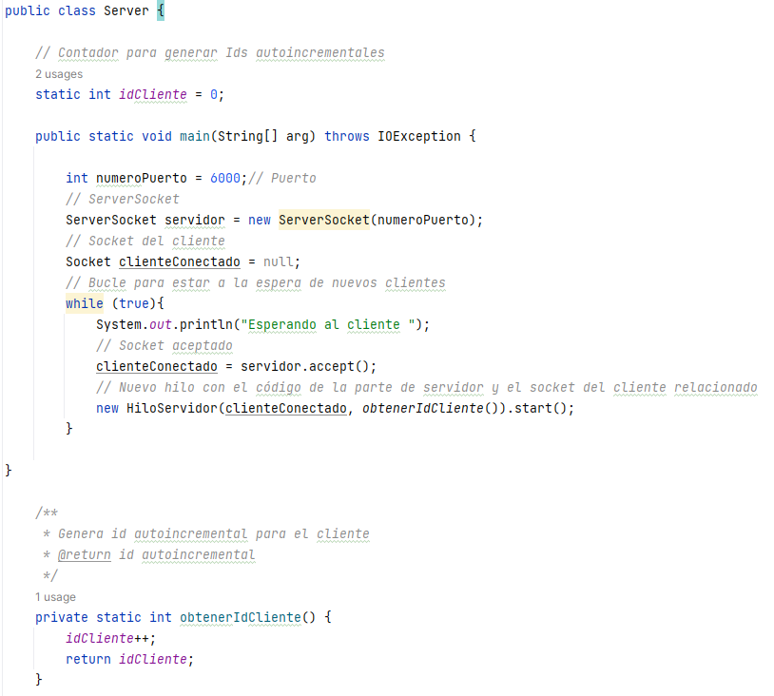

Genera un objeto ServerSocket.

Espera a conexión de cliente para crear un objeto Socket para dicho cliente, sobre dicho socket crea un objeto HiloServidor y lo lanza.

Asigna además una id autoincremental a los clientes que se van conectando.

# HiloServidor

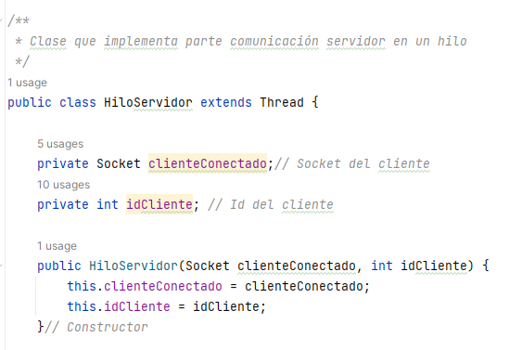

Extiende la clase Thread (tiene un método run()).

Atributos:

* **clienteConectado**: Socket del cliente.
* **idCliente**: int con id autoincremental del cliente.

## Run()

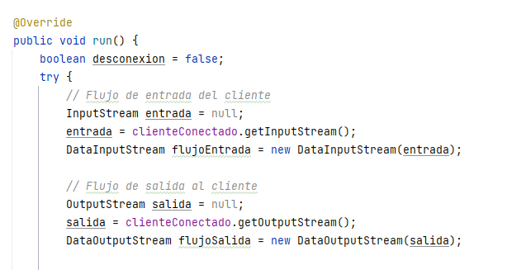

Crea los flujos de entrada y de salida necesarios para comunicarse con el cliente a raíz del objeto Socket.

### Mensaje “HOLA”

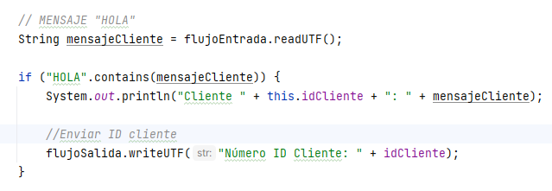

Lee saludo del cliente y en caso de coincidir con el String “HOLA” le devuelve la idCliente respectiva a dicho cliente.

Consola servidor:

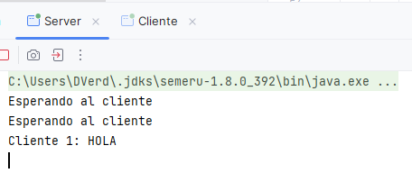

Consola cliente:

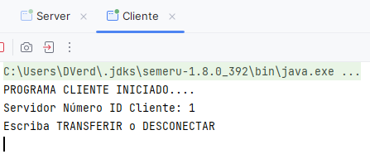

### MENSAJE “TRANSFERIR”

Realiza las comprobaciones pertinente con cliente con ACKs + nombre de archivo.

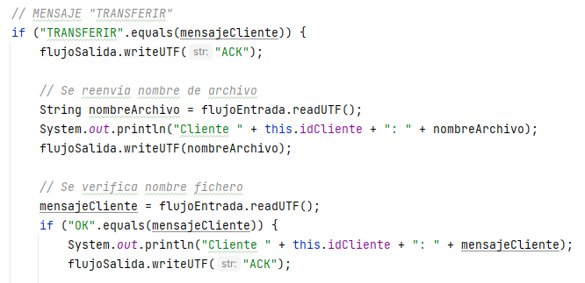

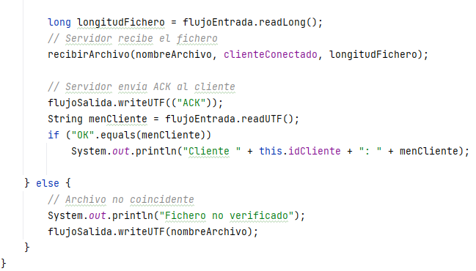

#### recibirArchivo()

En la función recibirArchivo procesa el objeto tipo File troceado por la parte cliente y lo escribe en un nuevo fichero iterando a partir de la longitud del archivo original:

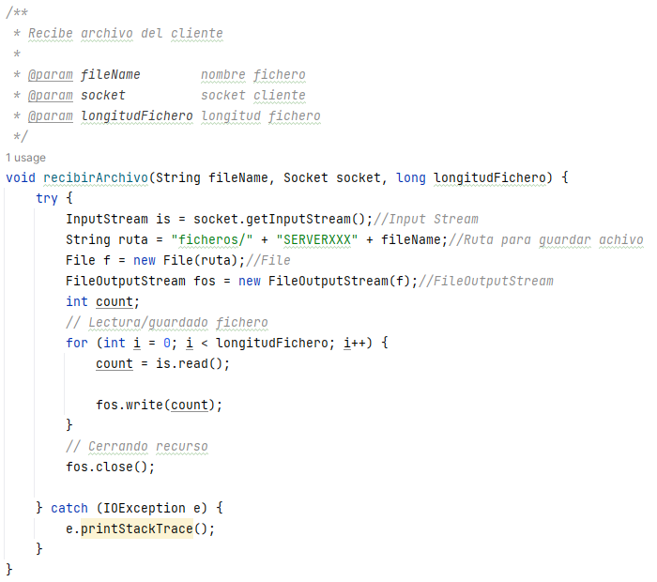

Detalle de mensaje TRANSFERIR en consola parte Server:

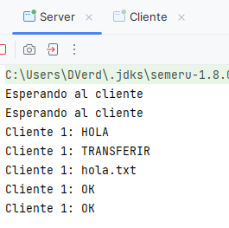

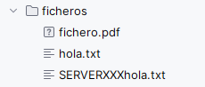

### MENSAJE “DESCONECTAR”

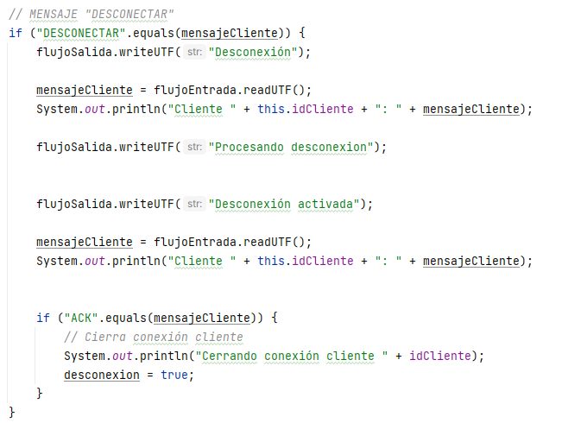

Después de las comprobaciones e intercambio de mensajes con el cliente cambia el valor del booleano *desconexion*, provocando el cierre de recursos y la finalización del método run() de la instancia de **HiloServidor** que desencadena el fin de la comunicación del cliente actual con el servidor.

Detalle de consola Server:

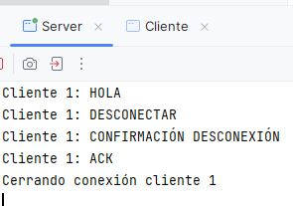

# Cliente

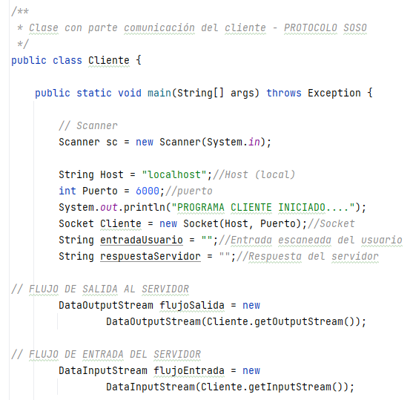

Permite ejecución paralela.

Crea objeto Socket con el puerto correspondiente al ServerSocket de la parte Server.

Crea flujos de salida y entrada al servidor.

## MENSAJE “HOLA”

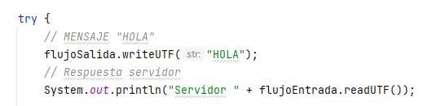

Envía “HOLA” al extremo del servidor, recibe ID otorgada por el servidor.



## INSTRUCCIÓN

Válida que la instrucción introducida por el usuario sea correcta:

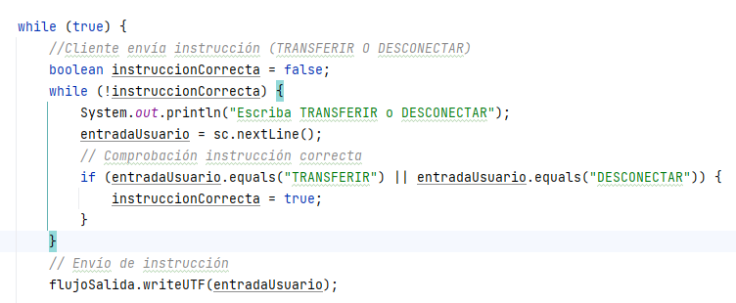

## MENSAJE “TRANSFERIR”

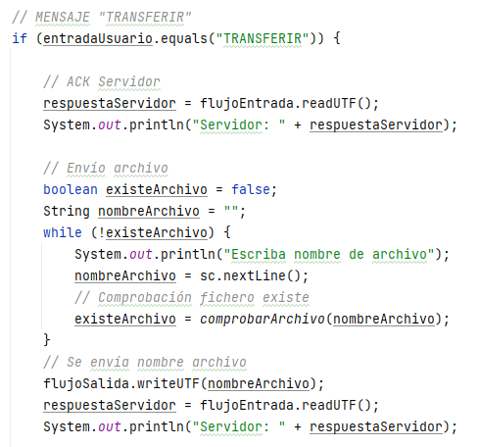

Recibe ACK del servidor y comprueba que el nombre del archivo exista mediante el método *comprobarArchivo(String nombreArchivo)* y lo envía:

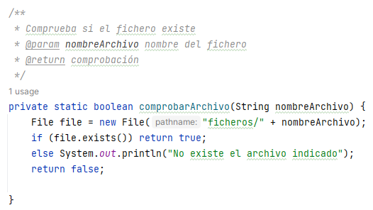

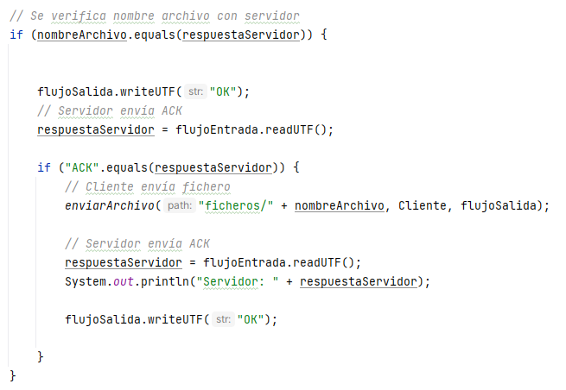

Tras sendas comprobaciones, se invoca al método enviarArchivo para proceder al envío del fichero.

### enviarArchivo()

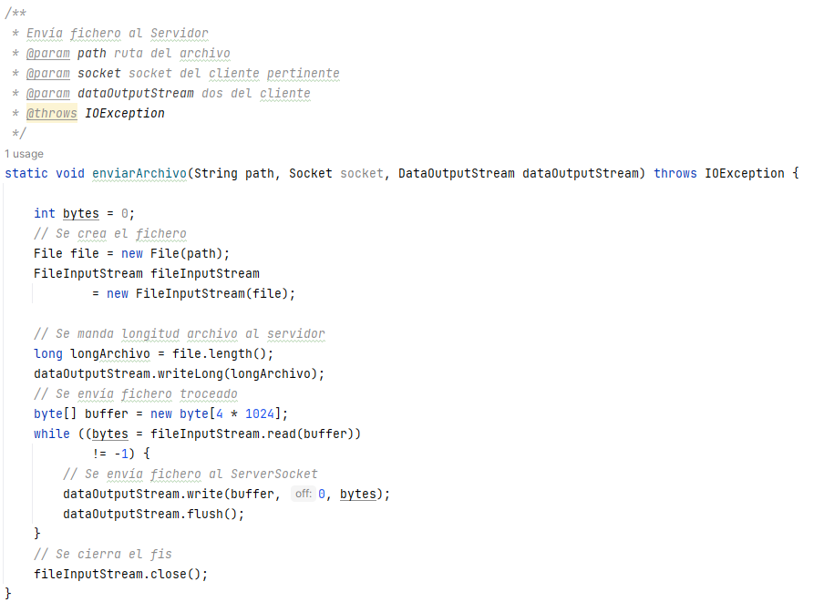

Este método crea un objeto File, le asigna la ruta consecuente al nombre del archivo y envía la longitud de dicho fichero al servidor.

Después trocea el contenido del fichero mediante el uso de un Array de tipos byte y lo envía al servidor.

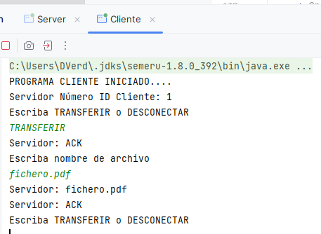

Arriba consola del Cliente tras instrucción “TRANSFERIR”.

## MENSAJE “DESCONECTAR”

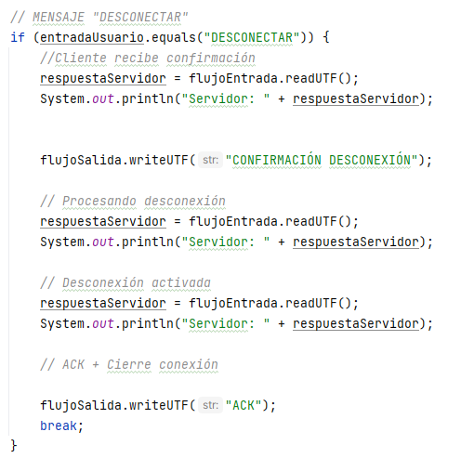

Intercambia mensajes pertinentes con la parte de Servidor y mediante un break sale del bucle de instrucciones, provocando el cierre de recursos y el fin de la ejecución del cliente.

Detalle de consola de parte Cliente tras instrucción DESCONECTAR:

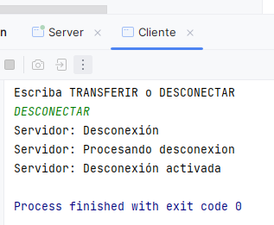

# Pruebas de funcionamiento

El uso y salida del mensaje HOLA ya se ha capturado y demostrado en la descripción de las clases del aplicativo.

## Transferir .txt

Iniciados el Server y un cliente escribimos la instrucción “TRANSFERIR”.

**Cliente**:

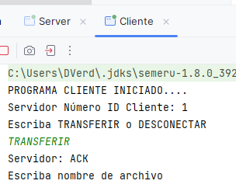

**Servidor**:

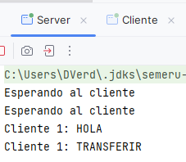

A continuación pasamos como nombre de archivo el fichero hola.txt con el siguiente contenido:

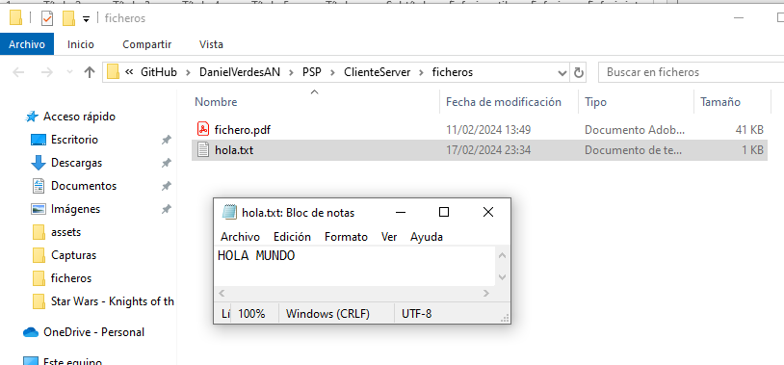

**Cliente:**

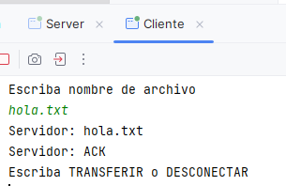

**Servidor:**

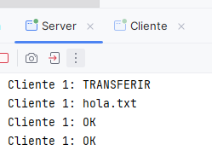

**Directorio:**

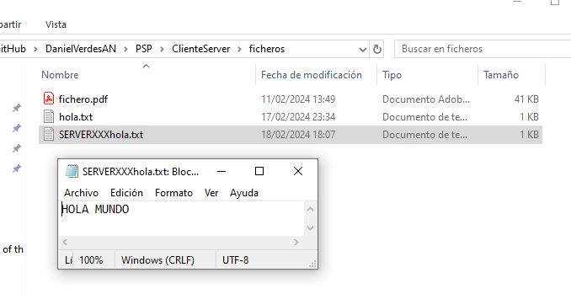

Se puede apreciar que se ha transferido el archivo exitosamente, guardándolo con el prefijo SERVERXXX por el servidor.

## Transferir .pdf

Sin parar las ejecuciones actuales, vamos a ejecutar otro Cliente y le vamos a pasar también la instrucción TRANSFERIR:

**Cliente:**

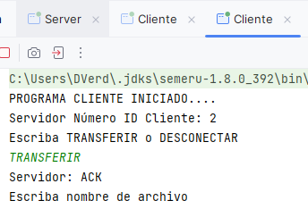

**Server:**

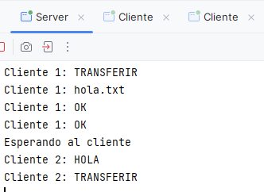

Nótese que a este nuevo cliente se le ha asignado una Id diferente al anterior y ambos están conectados simultáneamente al servidor.

A continuación vamos a escribir el nombre de archivo fichero.pdf (que es el .pdf correspondiente a las instrucciones de la práctica actual):

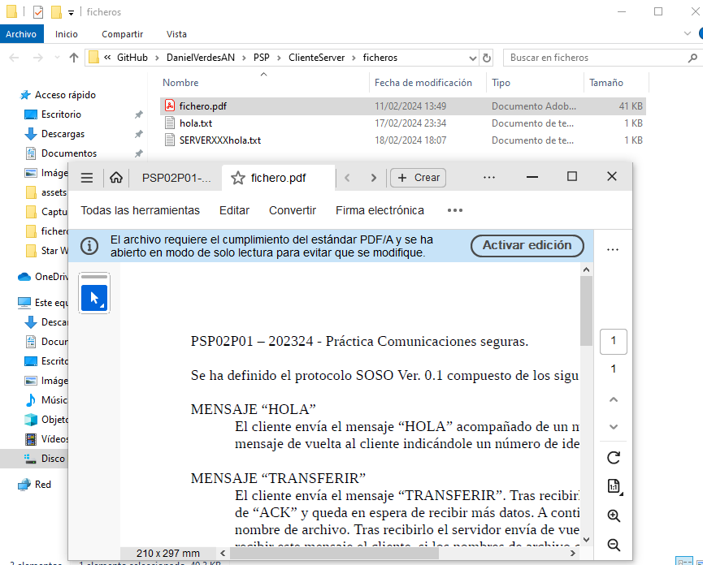

**Cliente:**

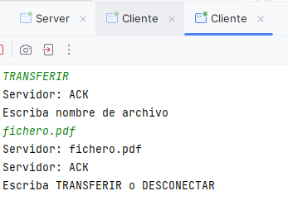

**Servidor:**

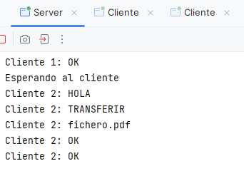

**Directorio:**

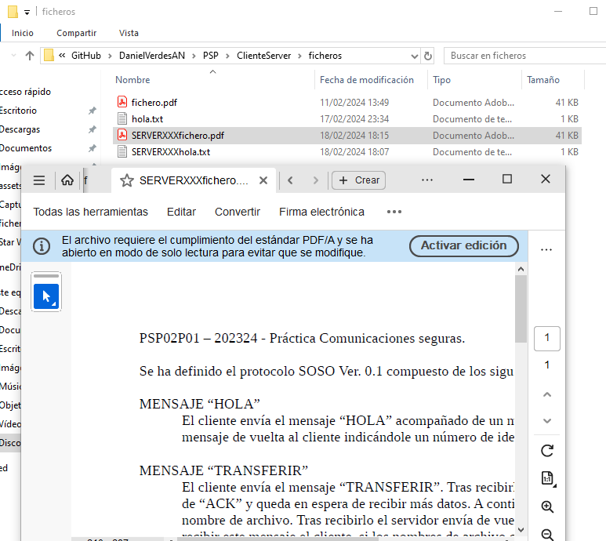

Se demuestra que la instrucción TRANSFERIR ha vuelto a funcionar según lo indicado, manejando otra extensión de archivo y en otro cliente en ejecución.

## Desconectar

Para probar la instrucción DESCONECTAR, iniciamos un tercer cliente concurrente e introducimos dicha instrucción:



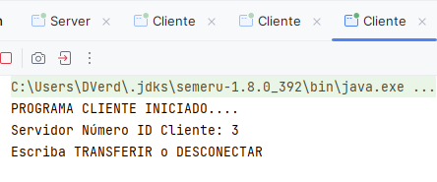

**Cliente:**

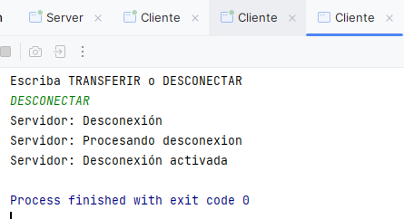

**Servidor:**

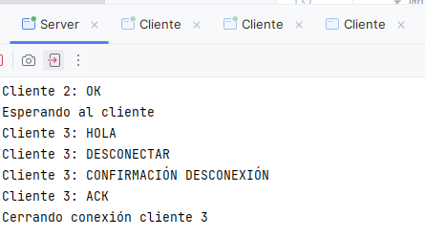

De esta manera se demuestra tanto el funcionamiento de la instrucción DESCONECTAR como la posibilidad de que varios clientes se conecten de forma concurrente al servidor.